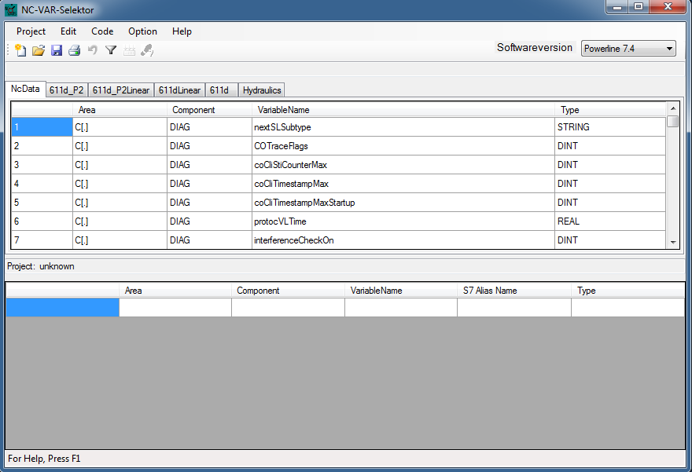NCvar selector

Läsa ut och förbereda NC variabler/drivedata direkt från Siemens NC.

Innehåll

Inledning 3

Styrsytem 3

1. NCVar Selector 4

1.1 Mjukvaruversion 5

1.2 Välja in variabler 6

1.2.1 Variabel, kanalspecifik 6

1.2.2 Variabel, axlar 8

1.3 Söka efter variabler 9

10. Tips o Trix 11

10.1 Förbereda .var filen 11

# Inledning

Siemens mjukvara NCVAR Selektor kan användas för att plocka ut variabler och drivedata från NCn som man vill titta på i t.ex. PLC eller i en tredjeparts mjukvara/hårdvara som exempelvis Softingmodul.

Man kan då välja ut variabler man vill kolla på som eftersläpning, hastigheter, aktuellt NCprogram och egentligen allt som finnstillängligt i drivearna/NCn.

Mjukvaran finns i vår VMWare image Windows XP Siemens och även Windows 7 V15 Siemens. Annar ingår den i Siemens Servicepack som finns på Sysdisk.

Skriver detta dokument löpande under tiden vi använder NCVAR Selektor då det finns extremt lite dokumentation om mjukvaran.

# Styrsytem

Mjukvaran fungerar för dom flesta styrsystem, jag testar mestadels mot powerlinestyrning med 611d servon. Men har även hämtat ut vissa variabler för Solutionline.

Beroende på vilken ”windows”(VMware image) som man använder så kommer mjukvarn se olik ut. Jag utgår från Windows 7 och där väljer man vilket system och version på styrsystem i mjukvaran och den laddar själv in databaser med nc variabler, I Windows XP behöver man själv välja vilken databas som ska laddas in.

# NCVar Selector

Börja med att öppna den Vmware image du tänker köra med och starta NCVAR Selektor.

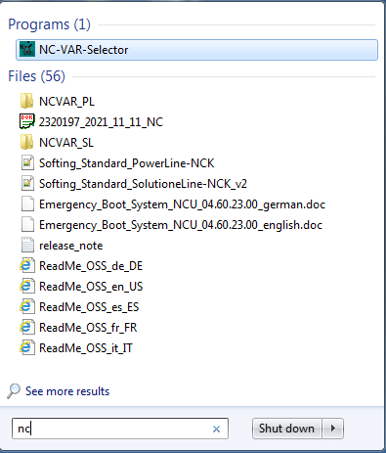

# Mjukvaruversion

När du öppnar den för första gången så öppnas mjukvaran med förvald Mjukvaruversion på styrsystemet som du ska använda den mot, byt det till det du ska använda. Då kommer även NC variablerna som är aktuella för det styrsystemet laddas in.

Ska man använda den för att även läsa PLC variabler eller matcha symbolnamn mellan PLC-projekt och NC variabler så kan man ladda   
När det gäller powerline så finns det bara en så det är bara hoppas på att det funkar.

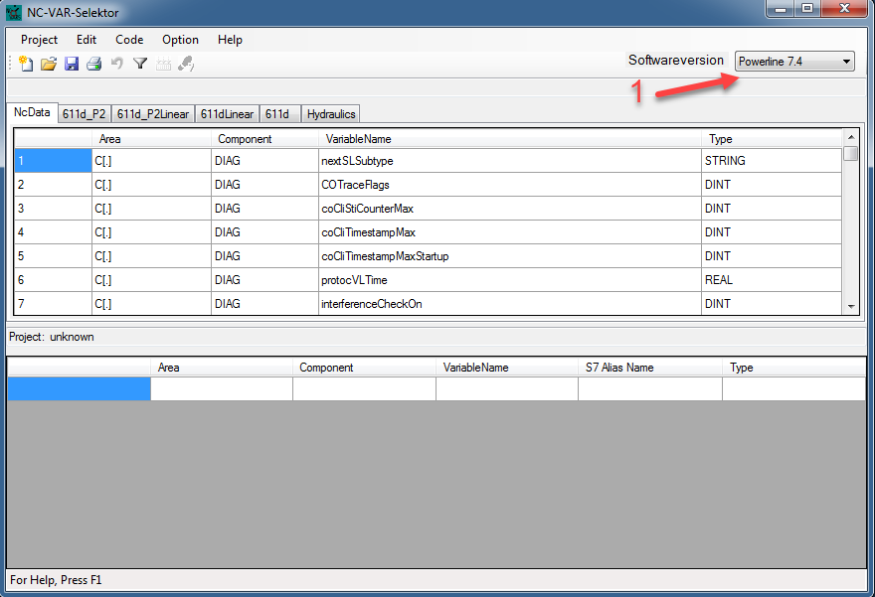

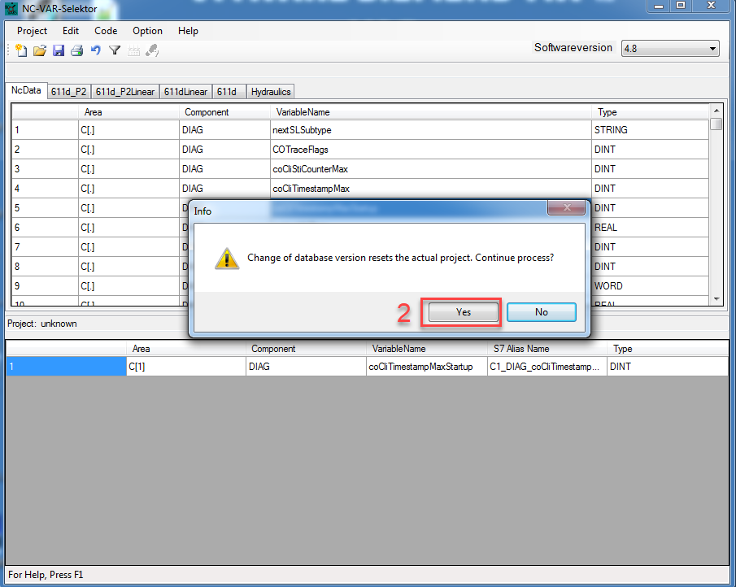

Så kan man sedan se att den bytt vilka variabler och drivedata som finns tillgängligt.

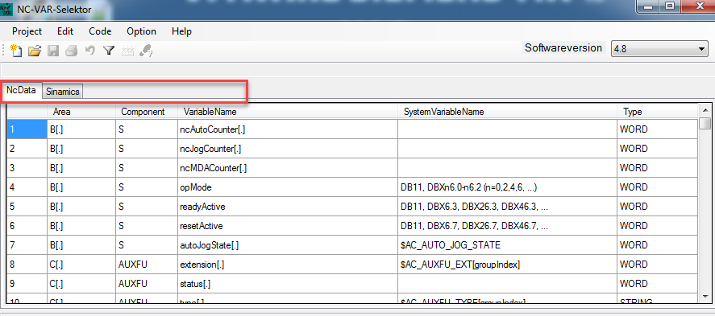

# Välja in variabler

Det finns många olika variabler och man behöver välja olika typer av information för att man ska titta på rätt variabel.

## 1.2.1 Variabel, kanalspecifik

Det finns ett filter man kan använda för att söka rätt på variablerna med antingen namn, dataarea eller maskindatanummer.

Välj filter och sök på ”lag”

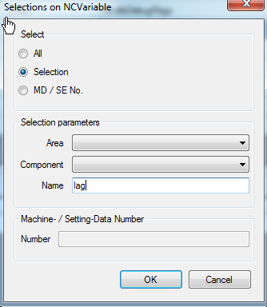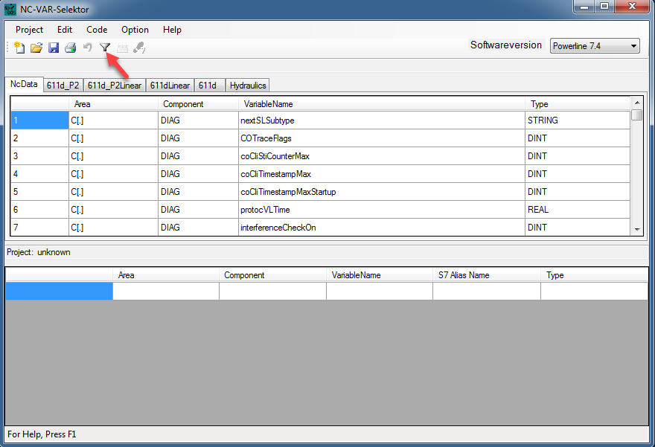

Då kommer du få upp alla variabler med ”lag” i namnet under fliken ”NcData”(du söker endast i den fliken).

**Börja då med att dubbelklicka på variablen du vill lägga till i projektet. (1)**

**Sedan får du välja ”Area No.” som i detta fall är i vilken kanal axeln du vill se ”lag” på befinner sig, här kanal 2. (2)**

**Sedan väljer man ”Row” och här får man antingen gå ut till maskinen eller öppna nc.arc filen i siemens mjukvara ”Create My Config- Diff”. Och sedan leta reda på maskindatan för den kanalen man är intresserad av. (3)**

**I exemplet på bilderna här nedan då vi valt kanal 2 och rad 3 så kommer vi kolla på axel Z21.(Index 2 men Rad 3).**

**Sedan klickar man på ”insert into project”. (4)**

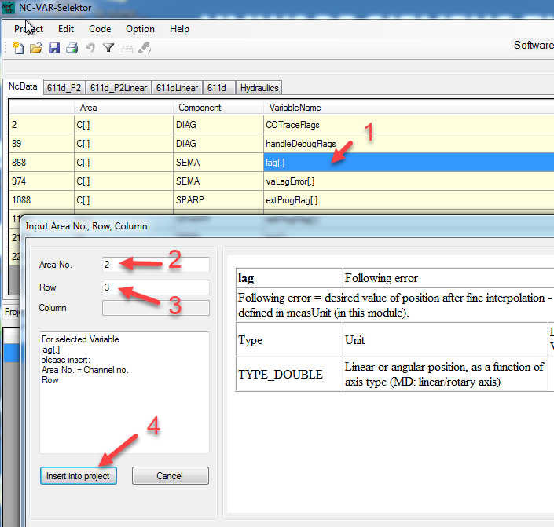

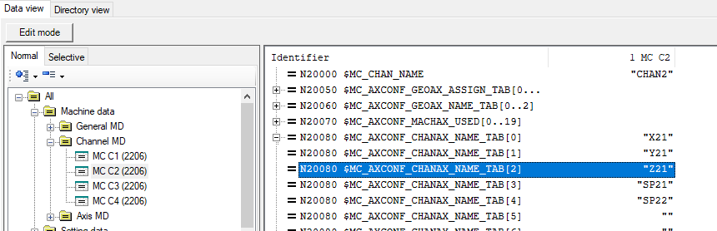

## 1.2.2 Variabel, axlar

Om man istället ska välja en variabel där man behöver välja vilken drivemodul som man ska kolla på får man även här antingen gå ut till maskinen eller öppna nc.arc för maskinen och kolla ”general MD”, och sedan under N10000 kolla vilken ”rad” det är. Alltså index [6] blir nummer 7.

Se examepel på axis ”LOAD” för axel XM31, Drivemodul 7.

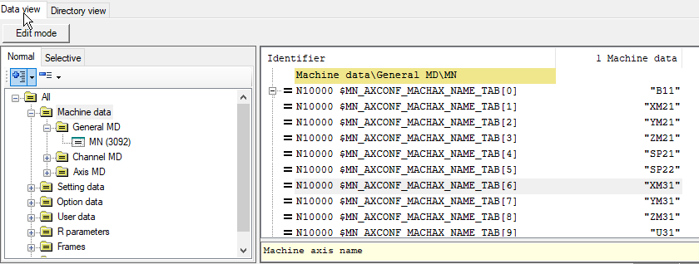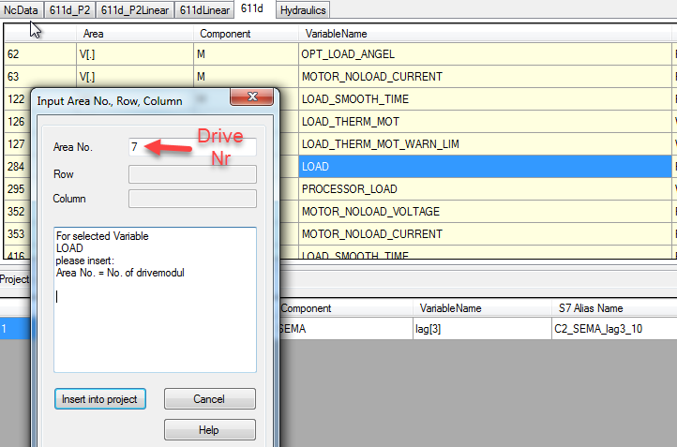

# Söka efter variabler

Det finns väldigt många olika typer av variabler och många olika sätt att hitta dom.

Antingen söker man på maskindatanummer, exemeplvis MD**36110** POS_LIMIT_PLUS:

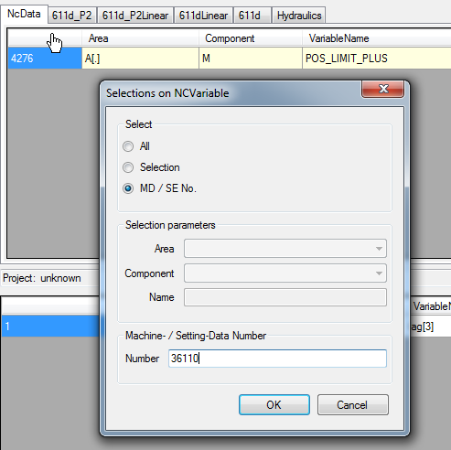

Eller så söker man på namnet, ”POS_LIMIT” och får då alla signaler som matchar :

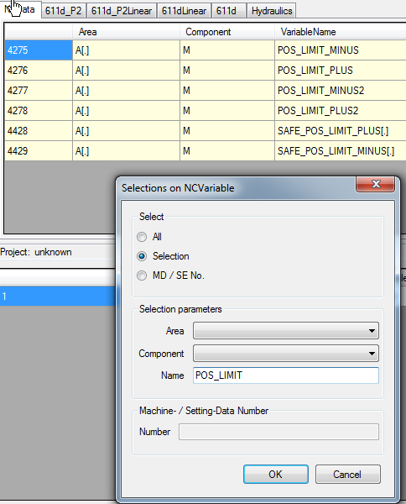

Det går även att välja i vilken typ av variabler man vill se, genom att använda ”Area” och ”Component”.

Där finns det väldigt mycket olika val att göra och

# 10. Tips o Trix

Några snabba tips o trix som jag tyckte förenklade användantet

## 10.1 Förbereda .var filen

Om man t.ex. ska ha flera av samma variabler fast på många olika axlar, så tyckte jag det var mycket smidigare att använda notepad ++ för att rediera .var filen som innehåller alla variabler du lagt till i ditt projekt.

Då lade jag endast till en av varje variabel jag ville ha, i NCVAR, och sparade projektet, typ ”projekt1.var”. Öppnade sedan det i Notepad ++ och klippte och klistrade istället för att sitta i NCVAR och greja.

Viktigt är dock att det måste vara rätt struktur i filen, annars kommer man inte kunna öppna den i NCVar igen för att generera .awl filen.